Week 4, Dag 3, Uit het parallellogram ontstaat het gelijkbenige trapezium.
(Versie leraar 20221203)
Als we ons voorstellen dat we basishoek A van een parallellogram bij B omdraaien naar binnen toe, dan ontstaat het (gelijkbenig-) trapezium.
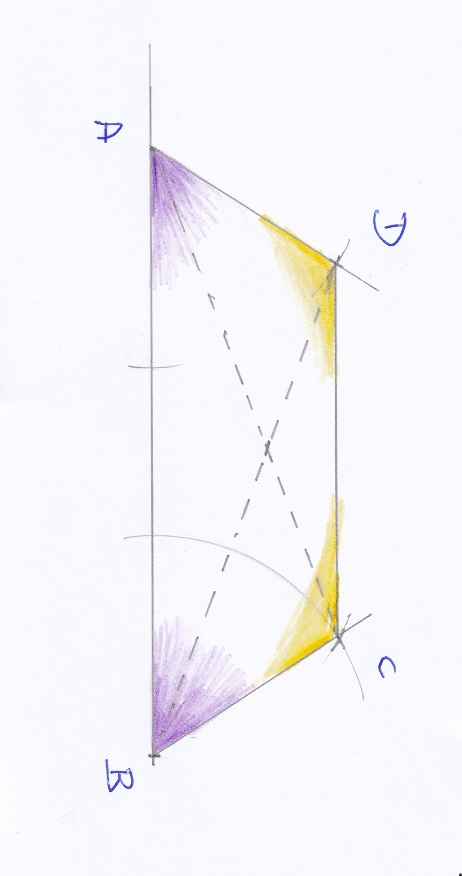
Constructiebeschrijving:
- Teken op een lijn het punt A en bijv. 12cm naar rechts op dezelfde lijn punt B
- Teken bij A een scherpe hoek.
- Verplaats hoek A naar B volgens basisconstructie 3, maar laat de “krokodillenbek” precies de andere kant op kijken! Dit geeft hoek ABC, die gelijk is aan hoek DAB.
- Neem een kleinere afstand dan AB in de passer en cirkel die afstand af op de schuine zijde van hoek A. Dan krijg je punt D.
- Doe hetzelfde vanuit de schuine zijde van hoek B. Zo ontstaat punt C.
- Trek de lijn CD
De figuur ABCD is het (gelijkbenig-) trapezium.
Eigenschappen van het (gelijkbenig-)trapezium:
- Opstaande zijden zijn gelijk. Evenwijdige zijden zijn ongelijk
- Hoeken A en B zijn gelijk
- Hoeken C en D zijn gelijk
- Hoek en buitenhoek bij A en B zijn samen zijn steeds 180⁰. Zij vormen samen immers een (denkbeeldige) halve cirkelboog.
Opmerking:
Als je het trapezium van twee kanten in elkaar duwt, wat voor figuur krijg je dan?
Juist! Een gelijkbenige driehoek!

0-0-0-0-0

